พอ Login เข้ามาหน้าแรกแล้ว กดปุ่มมุมบนขวา


กดปุ่ม “ดูแบบเต็ม (PC เท่านั้น)”
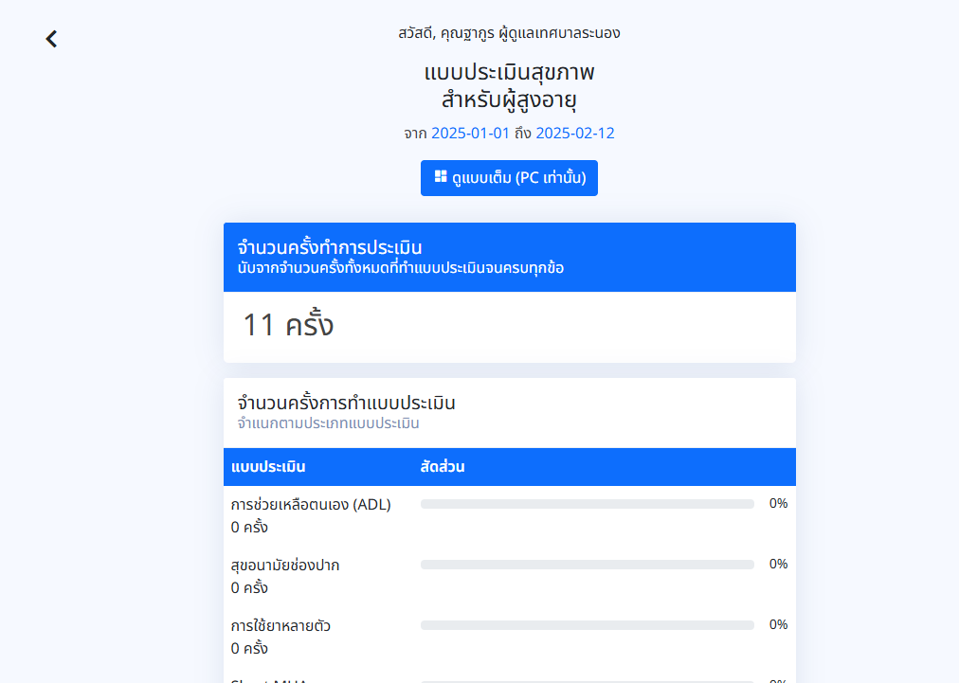

ทีเมนูด้านขวา เลือก “รายงาน” -> “การทำแบบประเมิน”


ที่ส่วนการแสดงผล ให้เลือกตั้งค่าวันที่ของข้อมูล
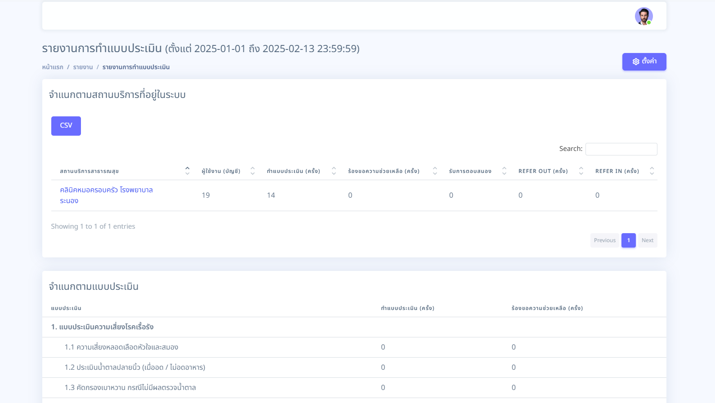

โดยส่วนที่ 1 สามารถกดปุ่ม Export CSV ได้ แต่ส่วนที่ 2 ต้องทำการลาก copy แล้วนำไปวางใน word เองคับ

